第一节 声音是什么

一、声音的产生
1．下列各物体中，不是声源的是（ ）
A．发出悠扬声音的笛子 B．放在课桌上的笛子
C．空中飞行的蜜蜂 D．在池塘边“呱呱”叫的青蛙
【答案】B
【详解】正在发声的物体叫声源，发出悠扬声音的笛子、空中飞行的蜜蜂、在池塘边“呱呱”叫的青蛙都能发出声音，是声源，放在课桌上的笛子没有振动，没有发出声音，不是声源，故ACD不符合题意，B符合题意。故选B。
2．仁和区平地镇中心学校是全国中小学中华优秀传统文化传承学校，如图是该校学生进行琵琶演奏的情景，其中说法正确的是（ ）
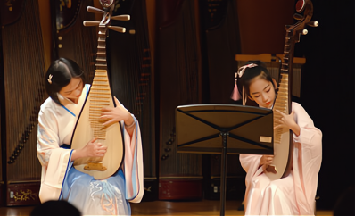
A．琴声是由手指振动产生的 B．琴声是由琴弦振动产生的
C．琴声是由空气振动产生的 D．琴声在真空中传播得更快
【答案】B
【详解】ABC．琵琶、二胡、小提琴这些弦乐器均是通过弦的振动发声，故B正确，AC错误；
D．声音的传播需要介质，真空不能传声，故D错误。故选B。
3．如图所示，在鼓面上撒一些纸屑，敲一下鼓面，在听到鼓声的同时会观察到纸屑 。这一现象说明，发声的物体在 ，将敲响的鼓面用手按住，响声会消失，这是因为 。
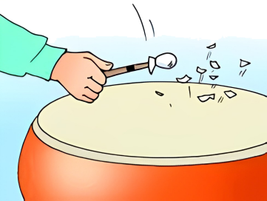
【答案】 跳动 振动 振动停止
【详解】声音是由物体的振动产生的，鼓面振动时，会引起了鼓面上纸屑的跳动，反过来，纸屑的跳动，说明鼓面在振动，如果用手按住鼓面，鼓面的振动停止，所以声音会消失。
4. 小明利用如图所示实验装置探究“声音的产生”，当用锤敲击音叉后，将系在细线上的乒乓球靠近音叉，既听到音叉发出的声音，又观察到 ，通过这个实验可以得出的结论是 ；乒乓球在实验中起到的作用是 。
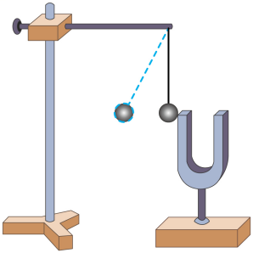
【答案】乒乓球被弹开，声音是由物体振动产生的，把音叉的微小振动放大。
【详解】通过实验发现，用锤敲击音叉的时候，音叉振动发声，音叉发出声音的同时，可观察到乒乓球会被弹起一定的角度，说明声音是由物体的振动产生的。
物体的振动有时用眼睛无法直接看到，可以通过小球是否被弹起判断音叉是否在振动，这种把音叉的微小振动放大的思维方法叫做转换法，因此乒乓球在实验中起的作用是把微小的振动放大。
5．物理是一门以观察和实验为基础的学科。综合分析如图所示的三个实验，你可以得到的结论是： 。
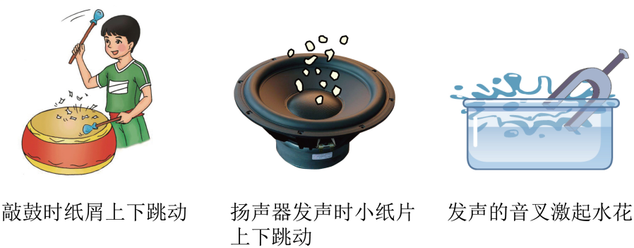
【答案】声音是由于物体振动而产生的.
【详解】如图所示的三个实验，通过纸屑、纸片和水花放大了发声体的振动，说明声音是由于物体振动而产生的。
二、声音的传播
6. 如图是一款新型蓝牙跑步耳机，将耳机贴在颞骨两侧而不是堵塞住耳朵，既可以听到耳机发出的声音，也不影响听到周围环境的声音。以上听到的声音，传播介质分别是 （ ）
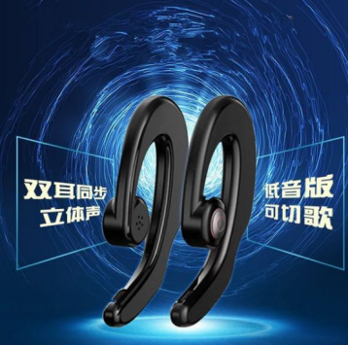
A．固体 固体 B．固体 气体
C．气体 固体 D．气体 气体
【答案】B
【详解】声音即能在固体中传播，也能在液体、气体中传播，将耳机贴在颞骨两侧，这是通过固体传声，不堵塞住耳朵，这是利用空气传声，也能听到周围环境的声音。
故选B。
7．北宋时代的沈括，在他的著作《梦溪笔谈》中记载着：士兵枕着牛皮制成的箭筒睡在地上，能及早听到夜袭敌人的马蹄声。下列有关声音的描述正确的是（ ）
A．声音可以不由振动产生
B．声音在真空中传播的速度是340m/s
C．只有牛皮制成的箭筒可以传播声音
D．一般固体传播声音比空气快
【答案】D
【详解】A．一切声音都是由于物体振动产生的，故A错误；
B．声音的传播需要介质，真空不能传声，故B错误；
C．所有的固体、液体、气体都可以传声，故C错误；
D．一般来说，固体传播声音比液体快，液体传播声音比气体快，故D正确。
故选D。
8. 如图所示，将播放着音乐的手机，用细线悬浮到广口瓶中，用抽气机通过密封瓶塞上的气道向外抽气：
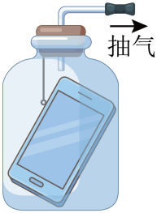
（1）随着广口瓶内的空气被抽出，听到的音乐声音逐渐 ；打开进气门，让空气重新慢慢进去广口瓶中，听到的音乐声逐渐 ；
（2）无论如何抽气，总能听到手机播放音乐的声音，其原因，一是抽气机不能将广口瓶里的空气全部抽出，形成完全 ；二是声音 （选填“可以”或“不可以”）通过悬线、瓶塞（固体）传播；
（3）假设忽略悬线对声音的传播、广口瓶内的空气被全部抽出，手机产生的音乐声便 （选填“仍会”或“不会”）被听到，说明声音的传播需要 ；
（4）此实验用到的研究方法是 。
【答案】（1） 减小，变大；（2）真空，可以；（3）不会，介质；（4）科学推理法
【详解】（1）随着瓶内空气的逐渐减少，即传播声音的介质变少，故听到的声音将逐渐变小。
将空气放入瓶内时，即传播声音的介质逐渐变多，故听到的声音又将逐渐变大。
（2）使用抽气机不可能把广口瓶内的空气全部抽出形成真空，瓶内还有空气作为传声介质，故还能听到手机的音乐声。
固体也可以传播声音，手机的音乐声也可以通过悬线、瓶塞传播。
（3）把正在响的手机放在玻璃罩内，逐渐抽出罩内的空气，使玻璃罩内的空气越来越稀薄，发现电铃的声音越来越小；进一步推理：当玻璃罩内空气完全抽出时，将听不到铃声，说明声音的传播需要介质，真空不能传声。
（4）在实验的基础上通过推理概括出结论，这种方法是科学推理法。
9. 下表是某些介质的声速v。
介质 | v/(m⋅s⁻¹) | 介质 | v/(m⋅s⁻¹)
水（5°C） | 1450 | 空气 | 340
水（15°C） | 1470 | 软橡胶（常温） | 40至50
水（） | 1480 | 软木 | 500
海水（25°C） | 1500 | 铁（棒） | 5200
分析表格的信息，推断声速大小可能跟哪些因素有关？
例如在5°C，15°C，20°C的水中时，声速大小不同，说明声速大小与 有关。此外，声速大小可能跟 有关。
【答案】 温度 介质种类
【详解】在5°C，15°C，20°C的水中时，声速大小不同，说明声速大小与温度有关。
分析表格的信息可知，介质不同，声速一般不同，所以声速大小还可能跟介质种类有关。
三、声波
10．发声体的 在介质中以 波的形式传播，形成了声波，声波传递的是 和能量。
【答案】 振动 疏密 信息
【详解】声音是由物体的振动而产生的，一切发声体都在振动，声音的传播需要介质，真空不能传声，声波是由发声体的振动在介质中以疏密波的形式传播形成的。
声音在生活中的应用极为广泛，可以传递信息，也可以传递能量。

11. 把手指放在喉结附近，比较说话时和不说话时手指的感觉，这个实验的目的是（ ）
A．探究声音的产生 B．探究声音的传播
C．探究声音的速度 D．探究声音的特征
【答案】A
【详解】比较说话时与不说话时的喉结情况，是探究物体发声和不发声时的差别，即探究声音的产生。故A符合题意，BCD不符合题意。故选A。
12. 在敲响大钟时，有同学发现停止对大钟的撞击后大钟“余音不止”，其原因是（ ）
A．一定是大钟的回声
B．大钟虽然停止振动，但空气仍在振动
C．是因为人的听觉发生“延长”的缘故
D．大钟仍在振动
【答案】D
【详解】A．回声是声音在传播过程中，遇到障碍物时，被障碍物反射的现象；停止对大钟的撞击后大钟“余音不止”，不是由于回声现象，故A错误；
B．停止对大钟的撞击后，大钟不能立即停止振动（如同敲击音叉实验一样）；激起的空气的振动是声波传播时导致的现象，故B错误；
C．人的听觉不会发生“延长”现象，故C错误；
D．虽停止对大钟的撞击后，大钟仍在振动，故出现“余音不止”现象，故D正确。
故选D。
13．如图（a）小明将衣架悬挂在细绳的中央，当同伴小华用铅笔轻轻敲击衣架时，小明听到了声音，此时声音是通过 传入小明的耳中的。小明又将细绳的两端分别绕在两只手的食指上，再用食指堵住双耳，如图（b）所示，当同伴再次用相同的力度敲击时，小明听到衣架发出的声音变 （“大”、“小”或“不变”）了。
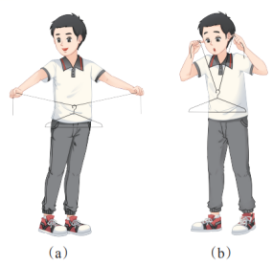
【答案】 空气 大
【详解】声音的传播需要介质，如图（a）小明将衣架悬挂在细绳的中央，当同伴小华用铅笔轻轻敲击衣架时，小明听到了声音，此时声音是通过空气传入小明的耳中的。
如图（b）所示，当同伴再次用相同的力度敲击时，声音通过细绳传入耳朵，他听到衣架发出的声音变大了，说明固体传声效果比气体好。
14. 小明同学学习了声现象后，进行了一些探究：
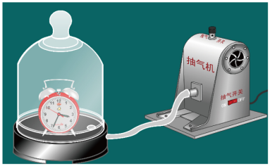
（1）他将正在响铃的闹钟放在玻璃罩内，逐渐抽出其中的空气，声音逐渐 （选填“增强”或“减弱”），当玻璃罩内被抽成真空，将听不到铃声，说明 不能传声；
（2）小明将在响铃的闹钟用塑料袋包好，放入水中，仍可以听到铃声，说明 可以传声。
【答案】 减弱 真空 液体
【详解】（1）将正在响铃的闹钟放在玻璃罩内，逐渐抽出其中的空气，罩内的传声介质减小，声音逐渐减弱，当玻璃罩内被抽成真空时，没有了传声介质，将听不到铃声，说明真空不能传声。
（2）小明将在响铃的闹钟用塑料袋包好，放入水中，仍可以听到铃声，声音是通过水和空气传入人耳的，说明液体可以传声。
15. 如图甲所示实验中，用竖直悬挂的泡沫塑料球接触发声的音叉时，泡沫塑料球被弹开；如图乙所示实验，敲击右边的音叉，左边完全相同的音叉把泡沫塑料球弹开，它们分别说明什么物理知识。
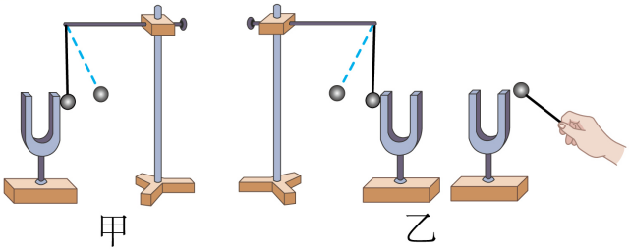
（1）图甲实验现象说明： ；这里运用的研究方法是： 。（选填“控制变量法、转换法”）
（2）图乙实验现象说明： ；
（3）如果在月球上进行乙图这个实验，敲击右边的音叉，则挂在左边音叉旁的那个泡沫塑料球不会弹开，不会听到声音，这说明 。
【答案】（1）声音是由物体振动产生的，转换法；（2）声音能在空气中传播；（3）声音的传播需要介质，真空不能传播声音.
【详解】（1）正在发声的音叉在振动，所以用竖直悬挂的泡沫塑料小球接触正在发声的音叉时，泡沫塑料球被弹起，说明了声音是由物体振动产生的。
用泡沫塑料小球的振动呈现音叉的振动，可以将微小的振动放大，便于观察，运用的研究方法是转换法。
（2）声音的传播需要介质，敲响右边的音叉，左边完全相同的音叉也会发声，说明声音能在空气中传播。
（3）月球是真空，不能传播声音，所以在月球上进行这个实验，挂在左边音叉旁的那个泡沫塑料小球不会像图示那样弹起，这说明声音的传播需要介质，真空不能传播声音。

16．（2024·湖北·中考真题）宋代苏轼在《琴诗》中问道：“若言琴上有琴声，放在匣中何不鸣？若言声在指头上，何不于君指上听？”诗中的琴声是由什么振动产生的（ ）
A．琴弦 B．匣子 C．指头 D．耳朵
【答案】A
【详解】声音是由物体的振动产生的，振动停止，发声也停止。苏东坡的诗句中以设问的形式说明“声音不是在琴弦上，不是在指头上，而是手指拨动琴弦使弦振动产生的”。故A符合题意，BCD不符合题意。故选A。
17．（2022·山西·统考中考真题）如图所示，是博物馆珍藏的古代青铜“鱼洗”，注入半盆水后，用双手搓把手，会发出嗡嗡声，盆内水花四溅。传说，众多“鱼洗”声能汇集成千军万马之势，曾吓退数十里外的敌军。这反映了我国古代高超的科学制器技术。下列分析正确的是（ ）
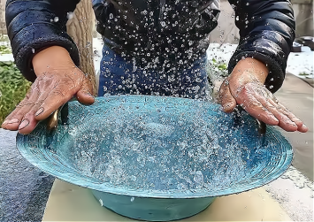
A．“水花四溅”说明发声的“鱼洗”正在振动
B．“鱼洗”发出嗡嗡声不是由物体振动产生的
C．“鱼洗”发出的声音只能靠盆中水传入人耳
D．众多“鱼洗”声汇集改变了声音的传播速度
【答案】A
【详解】A．发声的“鱼洗”正在振动带动水振动使“水花四溅”，故A正确；
B．声音都是由物体振动产生的，故B错误；
C．“鱼洗”发出的声音是通过空气传入人耳的，故C错误；
D．声音的传播速度只与介质种类和温度有关，与其他因素无关，故D错误。
故选A。
18.（2024·新疆·中考真题）下列乐器中，主要通过空气柱振动发声的是（ ）
A．编钟 B．二胡 C．钢琴 D．长笛
【答案】D
【详解】A．编钟属于打击乐器，通过编钟振动发声的，故A不符合题意；
B．二胡是弦乐器，通过拉弦时弦振动发声，故B不符合题意；
C．钢琴是弦乐器，通过按琴键时琴弦振动发声，故C不符合题意；
D．长笛是管乐器，通过吹奏时长笛里面的空气柱振动发声，故D符合题意。
故选D。
19.（2024·河南·中考真题）甲骨文是中华民族珍贵的文化遗产。如图，甲骨文“殸”，意指手持长柄，敲击乐器发声。这说明古人很早便知道声音与碰击有关，蕴含了声音是由物体 产生的道理。请你写出一个能表明这一道理的现象： 。
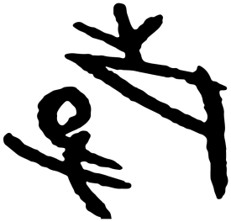
【答案】 振动 正在发声的音叉可以激起水花
【详解】手持长柄，敲击乐器时，乐器振动产生声音，声音是由物体振动产生的。
将正在发声的音叉放入水中，音叉可以激起水花，说明正在发声的音叉在振动，声音是由物体振动产生的。
20.（2023·江苏无锡·统考中考真题）如图所示、系在细绳上的乒乓球在竖直方向静止不动，将正在发声的音叉慢慢靠近并接触乒乓球，观察到乒乓球被弹起，说明声音是由物体 产生的，音叉发出的声音通过 传入我们的耳中。
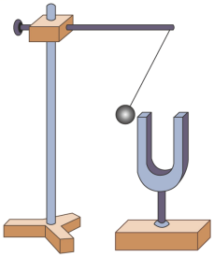
【答案】振动，空气。
【详解】将正在发声的音叉慢慢靠近并接触静止的乒乓球，观察到乒乓球被弹起，是音叉的振动推动乒乓球弹起，此现象说明声音是由物体的振动产生的。
声音的传播需要介质，我们听到音叉振动的声音是由空气传入人的耳朵的。

